7 занятие. Рефрактометрия.

Рефрактометрия (от латинского refraktus – преломлённый и греческого metreo – мерю, измеряю) – это раздел прикладной оптики, физико-химический метод исследования, в котором рассматриваются методы измерения показателя преломления света при переходе из одной фазы в другую.

Применительно к химии рефракция имеет более широкое смысловое значение. Рефракция - есть мера электронной поляризуемости атомов, молекул, ионов. Поляризация электронных облаков в молекулах отчётливо проявляется в инфракрасном (ИК) и ультрафиолетовом (УФ) поглощении веществ, но в ещё большей степени она ответственна за явление, которое количественно характеризуется молекулярной рефракцией.

Когда свет как электромагнитное излучение проходит через вещество, то даже в отсутствие прямого поглощения он может взаимодействовать с электронными облаками молекул или ионов, вызывая их поляризацию. Взаимодействие электромагнитных полей светового пучка и электронного поля атома приводит к изменению поляризации молекулы и скорости светового потока. По мере возрастания поляризуемости среды возрастает и показатель преломления, величина которого связана с молекулярной рефракцией. Указанное явление используется наряду с методом дипольных моментов для изучения структуры и свойств неорганических, органических и элементоорганических соединений.

Рефрактометрия является одним из распространённых методов идентификации химических соединений, количественного и структурного анализа, определения физико-химических параметров веществ. Области применения этого метода: в медицине для определения количества глюкозы в биологических жидкостях и лекарственных средств в растворах для определения белка в моче, сыворотке крови, плотности мочи, анализ мозговой и суставной жидкости, плотности субретинальной и других жидкостей глаза; в фармации для анализа лекарственных средств; в пищевой промышленности и технике.

Рефрактометрия - метод, основанный на явлении преломления, изменении прямолинейного распространения света при переходе из одной среды в другую, называемого рефракцией.

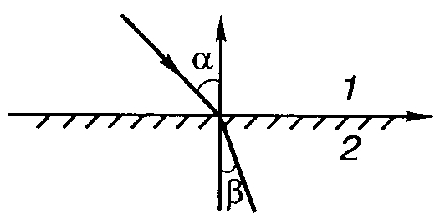

Показателем преломления (коэффициентом преломления) называют отношение синуса угла падения а луча света к синуса угла его преломления b.



Если луч света переходит из или вакуума с воздуха в другое среду, то угол падения всегда больше угла преломления. При увеличении угла падения, изменяется соотношение между долями световой энергии уходящей в другую среду и отраженной от нее.

В связи с тем, что показатель преломления зависит от длины волны, существуют несколько показателей преломления для тех же веществ, имеющих следующие обозначения:

n – показатель преломления желтой линии натрия (линия D)

nC – показатель преломления красной линии водорода (линия C)

nF – показатель преломления синей линии водорода (линия F)

nG – показатель преломления фиолетовой линии водорода (линия G)

Показатель преломления зависит от внутреннего состояния вещества, он также зависит от температуры, давления, концентрации, природы растворителя. Поэтому для систематизации полученных результатов, принимается показатель преломления (принятых стандартными), снятый при температуре 20±0,3°С, в спектре натрия (598,3 нм). Полученный данных условиях показатель преломления имеет обозначение n20, который и используется в справочных 6 данных основных физико-химических свойств веществ. Обычно измерение показателя преломления проводят при температуре 20°С. Однако, при измерениях в условиях другой температуры, вводят поправки на температуру по формуле.

n = n20 + (20 – t) · 0,0002,

где n – показатель преломления при измеряемой температуре;

n20 – стандартный показатель преломления;

t – температура, при которой проводился измерение.

Для воды и водных растворов при температурах 20±5°С показатель преломления изменяется практически на ту же величину, поэтому в этом интервале температур, для водных растворов температурное исправление вносить не нужно.

Наиболее распространенны в аналитических лабораториях рефрактометры Аббе. Точность измерения на рефрактометре Аббе достигает 0,0001–0,0003. Показатель преломления исследуемого вещества в рефрактометре Аббе отчисляют непосредственно по шкале или определяют с помощью специальных таблиц. На практике рефрактометрия используется для определения концентрации растворов, если ее величина не ниже 3%.

Для большинства водных растворов в которых содержится одно растворенное вещество, зависимость показателя преломления от концентрации выражается следующим уравнением.



где n – показатель преломления раствора;

nо – показатель преломления растворителя;

F – фактор показателя преломления, показывающий величину прироста показателя преломления при увеличении концентрации раствора на 1%.

Значение F можно найти в справочной литературе, или вычислить самостоятельно экспериментальным путем. Для наиболее часто выполняемых определений существуют таблицы и диаграммы, позволяющие достаточно быстро проводить необходимые вычисления.

Рефрактометрическое определение проводят на рефрактометре Аббе при:

Стабильной температуре (20,0±0,3°C),

Спектре линии D натрия (589,3 нм)

и в интервале показателя преломления от 1,3 до 1,7.

При работе с рефрактометром температуру можно регулировать присоединяя аппарат в водопроводной системе. При повышении температуры показатель преломления понижается, а при понижении соответственно повышается.

На практике рефрактометрия используется для определения концентрации растворов, если ее величина не ниже 3%.

Прибор калибруется эталонными растворами либо очищенной водой ($n_{{20}^{°}C}=1,333$).

В контрольно-аналитической практике метод рефрактометрии применяют для определения подлинности и для количественного определения лекарственных средств.

Определение подлинности лекарственных веществ проводят на основе установления молярного показателя преломления.

Для количественного определения веществ рефрактометрическим методом определяют интервал линейной зависимости между концентрацией растворов и показателем преломления.

Количественное определение модно проводить методом вычисление либо с применением калибровочной кривой.

Рефрактометры обладает рядом достоинств:

быстротой измерения;

простотой обслуживания;

минимальным расходом исследуемого вещества, что особенно важно при работе с дорогостоящими материалами.

АББЕ РЕФРАКТОМЕТР – визуальный оптический прибор для измерения показателя преломления жидких и твёрдых сред. Его действие основано на измерении угла полного внутреннего отражения в случае непрозрачной исследуемой среды или предельного угла преломления на плоской границе раздела прозрачных сред (исследуемой и известной) при распространении света из среды с меньшим показателем преломления n1 в среду с большим показателем n2.

Аббе рефрактометр состоит из двух стеклянных прямоугольных призм - измерительной призмы 3 с высоким показателем преломления n2=1,7 (для жёлтой линии натрия λD=589 нм), с полированной гипотенузной гранью и вспомогательной откидной призмы 2 с матированной гипотенузной гранью, зрительной трубы, отсчётной шкалы, специального компенсатора 6. В поле зрения трубы наблюдается резкая линия раздела светлого и тёмного полей, соответствующая предельному углу.

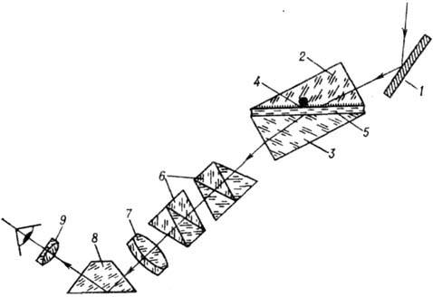

*1 -осветительное зеркало; 2 - вспомогательная откидная призма; 3 - основная измерительная призма; 4 - матированная грань откидной призмы; 5 - исследуемая жидкость; 6 - призмы Амичи компенсатора; 7 - объектив зрительной трубы; 8 - поворотная призма; 9 - окуляр зрительной трубы.*

Исследуемый образец помещается на измерительную (рефрактометрическую) призму. Она изготовлена из материала с известным показателем преломления (чаще всего это тяжелый флинт) и имеет угол преломления, равный 60°. На входной грани измерительной призмы происходит преломление света, и наблюдается полное внутреннее отражение. Жидкий анализируемый образец не стекает с входной грани, благодаря ее горизонтальному расположению. Призма помещается в антикоррозийную металлическую полую камеру, которая может быть подключена к ультратермостату. Перед проведением измерений камера рефрактометра и анализируемый раствор должны иметь одинаковую температуру. Над измерительной призмой расположена прикрывающая (осветительная) призма, помещенная в оправу, закрепленную шарнирно. Окно в оправе прикрывающей призмы предназначено для освещения прозрачных веществ, исследуемых в проходящем свете. На рефрактометре можно измерять показатели преломления полупрозрачных и темноокрашенных образцов. Для этого используют отраженный свет, получаемый с помощью зеркала, шарнирно закрепленного на оправе рефрактометрической призмы.

Во время измерения пучок световых лучей направляется на призму зеркалом или освещающим окном, преломляется на измерительной плоскости призмы и попадает внутрь корпуса рефрактометра. Лучи света после прохождения через направляющую призму попадают на систему призм Амичи. Призма Амичи состоит из трех склеенных призм; свет с некоторой длиной волны (обычно это желтая линия натрия, λ = 589,2 нм) проходит призму Амичи без отклонения. Вращая призмы, можно удалить окраску граничной линии, это осуществляется с помощью головки с накаткой на корпусе рефрактометра. На головке нанесены деления, указывающие уровень дисперсии. Затем пучок лучей света падает на объектив и фокусируется в верхнем окне поля зрения окуляра – граничная линия должна находится в центре верхнего поля, при этом в нижней части поля зрения окуляра видна шкала показателя преломления и процентного содержания сахара; риска на шкале показывает измеряемое значение. Перемещение граничной линии и шкалы показателей преломления в поле зрения окуляра осуществляется с помощью головки на корпусе рефрактометра. Окуляр передвигается в пределах 5 диоптрий.

Рефрактометр имеет две измерительные шкалы, верхняя служит для измерения показателя преломления веществ в пределах величин от 1,3 до 1,7. Точность прибора в пределах n от 1,30 до 1,42 составляет 0,0004; при n от 1,42 до 1,7 – 0,0002.

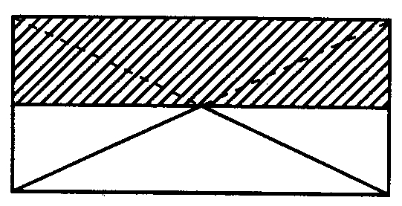

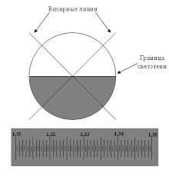

**Анализ смесей состоящих из 2 ингредиентов (многокомпонентных).**

Анализ основывается на сочетании рефрактометрии с титриметрическими методами анализа. Этот вариант предполагает приготовление раствора анализируемого порошка в массо-объемной концентрации, определение показателя преломления полученного раствора и использованного растворителя. Затем определяют каким-либо титриметрическим методом один или более компонент (в зависимости от состава) отдавая предпочтение самому простейшему, позволяющему определять их в присутствии остальных ингредиентов без разделения.

Содержание этого ингредиента (С2) рассчитывают по формуле:



*в процентах (%) в граммах (г)*

Где,

С1 – концентрация первого компонента (%), найденного титриметрическими методами;

F1, F2, – факторы показателей преломления растворов веществ, определяемых титриметрическими методами;

n – показатель преломления определяемого вещества;

nо – показатель преломления растворителя;

Р – масса лекарственной формы

Для сухих лекарственных форм:



где:

F1C1 – фактор и концентрации вещества определяемого химическим методом;

F2 – фактор определяемого ингредиента;

a – масса навески лекарственного вещества взятого для анализа в граммах;

P – масса (обьем) лекарственной формы;

V – обьем растворителя взятый для растворения навески.

Определение концентрации этилового спирта в водно-спиртовых растворах, тинктурах.

Определение проводят согласно показателю преломления и плотности тинктур. Показатель преломления тинктур равен показателю преломления води и экстрактивных веществ.

Концентрацию этилового спирта в процентах в тинктурах определяют согласно формуле:



где,

963 и 353 – эмпирические показатели,

n – показатель преломления тинктуры,

n0 – показатель преломления воды,

ρ – плотность тинктуры,

ρ0 – плотность воды.